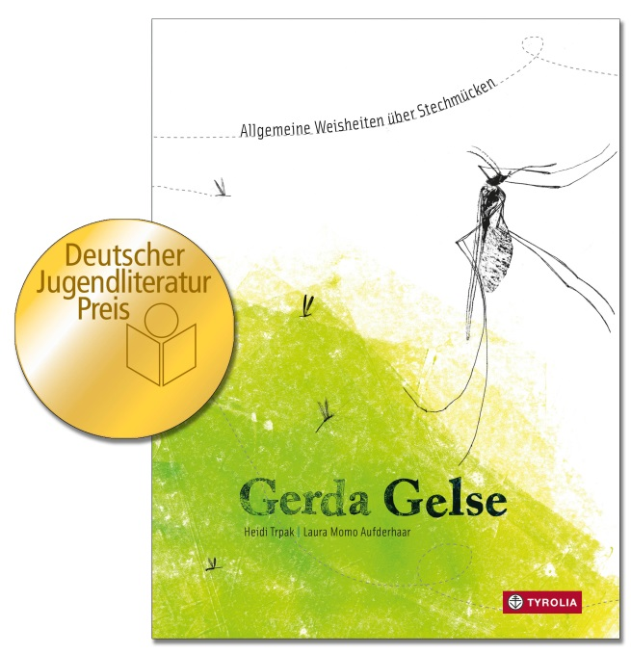

Heidi Trpak | Laura Momo Aufderhaar
Gerda Gelse
Allgemeine Weisheiten über Stechmücken

26 Seiten, durchgehend farbig illustriert
20,5 x 27 cm; gebunden
Tyrolia-Verlag, Innsbruck–Wien 2013, 5. Aufl.
ISBN 978-3-7022-3367-9
€ 18 | ab 5 Jahren

Ein wahrlich bestechendes (Sach-)Bilderbuch

Wenn es eine Auflistung der beliebtesten Tiere gäbe, rangierten sie wohl nicht ganz oben. Eher im Gegenteil: Stechmücken, Gelsen, Schnaken, Staunsen – es ist ganz egal, wie wir sie nennen, sie sind immer lästig, ärgerlich und am besten gar nicht da. Und doch gibt es ein Buch über sie. Dieses Bilderbuch bietet Sachinformationen in einer einzigartigen Mischung aus erzählerischem und sachorientiertem Bilderbuch – spritzig aufbereitet und höchstpersönlich von Gerda Gelse erzählt.
So erfährt man, dass eine Gelse so schwer ist wie vier Menschenhaare, dass nur die Weibchen Blut saugen, weil sie dieses für ihren Nachwuchs brauchen, sowie, dass Gelsenlarven mit ihrem Popo an der Wasseroberfläche hängen, denn nur so können sie atmen.
Begleitet werden diese flotten Ausführungen und kurzen Sachtexte mit faszinierend echt wirkenden Pflanzendrucken der jungen Berliner Künstlerin Laura Momo Aufderhaar, die bewusst machen, wie nah sich Pflanzen- und Tierwelt oft sind. Ein Plakat im Buch zeigt, wie man auch selbst aus Pflanzen solche Tiere entstehen lassen kann.

Auszeichnungen und Preise:
- Deutscher Jugendliteraturpreis 2014 | PREISBUCH (Sparte: Sachbuch)
- Österreichischer Kinder- und Jugendbuchpreis 2014 | Preisbuch
- Leipziger Lesekompass 2014
- Kinder- und Jugendbuchpreis der Stadt Wien 2013 | Würdigungspreis
- Friedl Hofbauer-Preis 2012

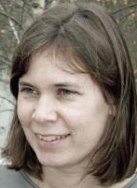
Die Autorin und die Illustratorin
Heidi Trpak, geb. 1973 in Wien, Kindergartenpädagogin, Motopädagogin, Motogeragogin, Kindergesundheitstrainerin und in der Weiterbildung für musikalische Frühförderung tätig. Ist durch einen Wettbewerb zum Schreiben von Kinderbüchern gekommen. Bei Tyrolia ist auch ihr Sachbilderbuch „Willi Virus. Aus dem Leben eines Schnupfenvirus“ erschienen.

Laura Momo Aufderhaar, studierte Kommunikationsdesign an der Hochschule für Technik und Wirtschaft Berlin und machte ihren Abschluss in Illustration bei Franz Zauleck. Arbeitet als freie Grafikerin und Illustratorin. Für Tyrolia hat sie auch das Sachbilderbuch „Luki Laus. Eine höchst haarige Angelegenheit“ (Text: Lena Raubaum) illustriert.

